

Control de lectura

# Alba Edith Hernández Mendoza

*Control de lectura*

*Segundo Parcial*

# Interculturalidad y Salud I

*Dr. Sergio Jiménez Ruiz*

*Lic. Medicina Humana*

# Comitán de Domínguez Chiapas. A 26 de Abril del 2024

# 

# 

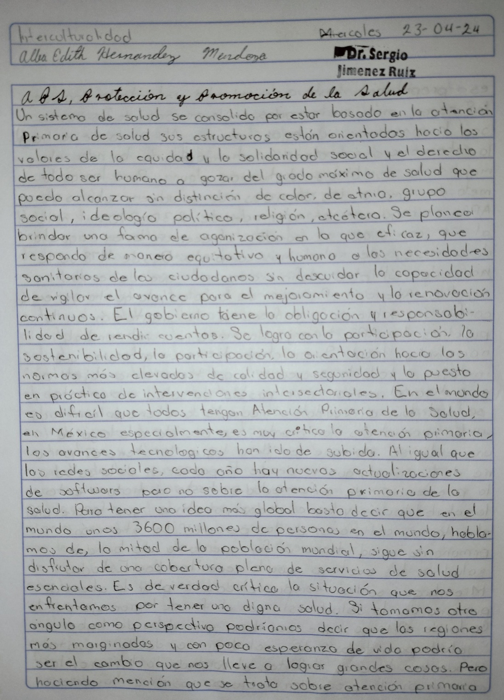

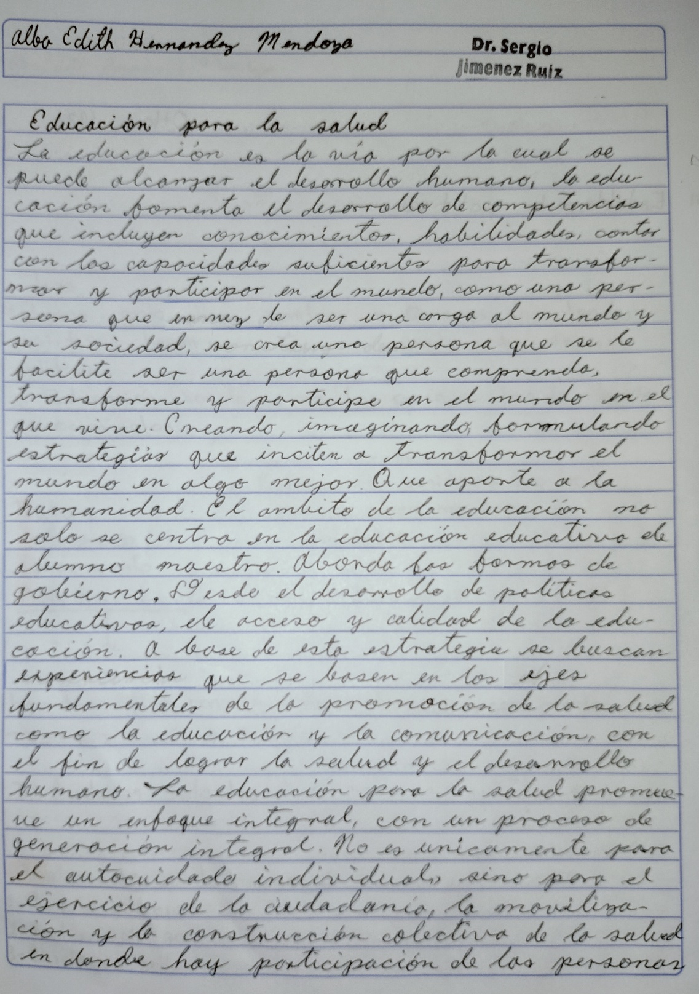

**Bibliografía**

* **Arena-Monreal,L., Cortez-Lugo,M.,Pardo Toro,I., Pacheco-Magaña L.E &Magaña Valladores, L (2015). Diagnóstico de salud poblacional con enfoque de ecosalud. Revista de Salud Pública,48**
* **Manuel, V. A. (s. f.). Factores determinantes de la salud: Importancia de la prevención.**

**Extraído de**

[**http://www.scielo.org.pe/scielo.php?script=sci_arttext&pid=S1728-59172011000400011**](http://www.scielo.org.pe/scielo.php?script=sci_arttext&pid=S1728-59172011000400011)

* World Organization: WHO. (2019, 15 noviembre). *Health promotion*.

Extraído de

<https://www.who.int/health-topics/health-promotion#tab=tab_1>